**КУРСОВАЯ РАБОТА**

По дисциплине «Языки и средства функционального программирования»

|  |  |
| --- | --- |
| Выполнила  студент гр. 3530904/80004 | Селезнев В.А. |
| Руководитель | Лукашин А. А. |

Оглавление

Задание 3

Решение задания 4

Скриншоты 5

Выводы 6

# Задание

Реализовать простейший калькулятор, используя методы функционального программирования на языке Haskell.

# Решение задания

В качестве языка программирования был выбран Haskell. В IDE IntellijIDEA был написан код простейшего калькулятора.

Ссылка на код в репозитории git:

<https://github.com/mycelium/hsse-fp-2019-2/tree/3530904/80004_vyacheslav-seleznev>

# Скриншоты

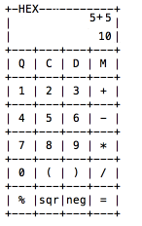

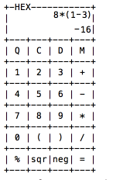

# Выводы

При выполнении курсовой работы были применены знания, полученные в ходе изучения курса функционального программирования, освоен язык программирования Haskell.